**Universidad Centroamericana “José Simeón Cañas”**

Departamento de Ciencias Energéticas y Fluídicas

Física II

Laboratorio 01



Trabajo de curso:

Evidencia Cuaderno. Práctica 5: Propiedades de los gases

Estudiante:

**Flores Vásquez, Abraham Alejandro**

Carné:

**00067323**

Sección:

**01**

Instructores:

**Fátima Lourdes Romualdo Leiva**

**Javier Eduardo Ortiz Funes**

Antiguo Cuscatlán, 07 de febrero del 2025

**Cuestionario**

1. **En la simulación, al mantener 𝐿 constante e incrementar la 𝑇, la presión se mantiene variable dentro de cierto rango ¿Qué explicación puede argumentar al respecto?**

De la fórmula del gas ideal pV = nRT si L es constante entonces el volumen V también lo es, al igual que n y R, por lo que al aumentar T aumenta p, por ser una relación directa

1. **Grafique los datos obtenidos en cada una de las tablas, 𝑃 = 𝑓(𝑇) y 𝐿 = 𝑓(𝑇).**

𝑃 = 𝑓(𝑇)

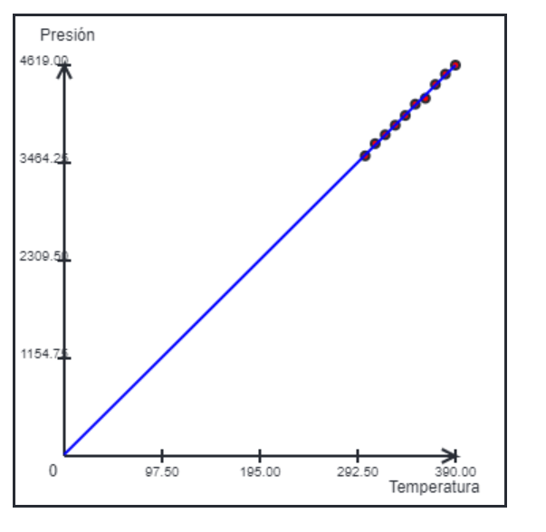

𝐿 = 𝑓(𝑇).

1. **Determine la ecuación matemática que existe entre cada par de variables graficadas, utilizando una hoja de cálculo.**

Presión = 11.79697*Temperatura + 17.54545

1. **De acuerdo con la forma de cada uno de los gráficos, el coeficiente R y su respectiva ecuación ¿qué puede concluir en cada caso? ¿Qué tipo de relación existe entre las variables?**

Hay proporcionalidad directa

1. Teniendo en cuenta la información y características de cada gráfico y las relaciones matemáticas, ¿puede concluir que se verifica la ecuación de estado de los gases ideales? ¿si o no? ¿por qué razón?
2. Suponiendo que se ha verificado el comportamiento del gas ideal, para el gráfico 𝑃 = 𝑓(𝑇), utilice la ecuación obtenida para verificar el valor de la base del recipiente 𝐿𝑐𝑎𝑙𝑐, haciendo la estimación: 𝑉 ≈ 𝐿3

Datos: 𝑁 = 300 𝑘 = 1.38 × 10−23J/K

1. Compare el 𝐿𝑐𝑎𝑙𝑐, obtenido en el numeral anterior con el valor establecido de 𝐿 = 10 nm. Encuentre el error porcentual. ¿Es un error aceptable?

Si, menor al 10%